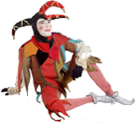
Vendredi 27 mars 2014

Classes élémentaires

Niveau 1 : Les amis

5 amis se rencontrent et se serrent la main comme de vieux amis.
Combien de poignées de mains seront échangées ?

Niveau 2 : Sommes égales

Coupe le rectangle en deux parties, en traçant une ligne (qui n’est pas une ligne droite), pour que les sommes des nombres de chacune des parties soient égales.

6
8

9
4
7
1
2
3

5
11
10

Niveau 3 : Histoires de bosses

Ramsès s’ennuie. Il a un troupeau de chameaux et de dromadaires et il compte 21 bosses et 52 pattes.
Combien a-t-il de chameaux et de dromadaires ?

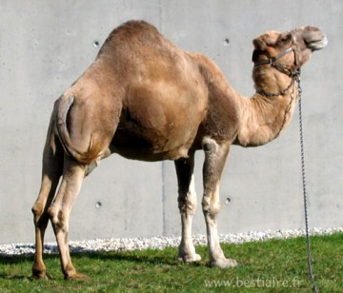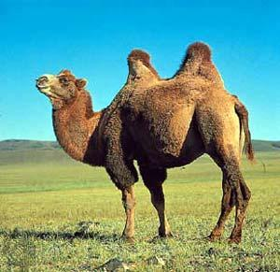
Le dromadaire
Le chameau

